步骤二

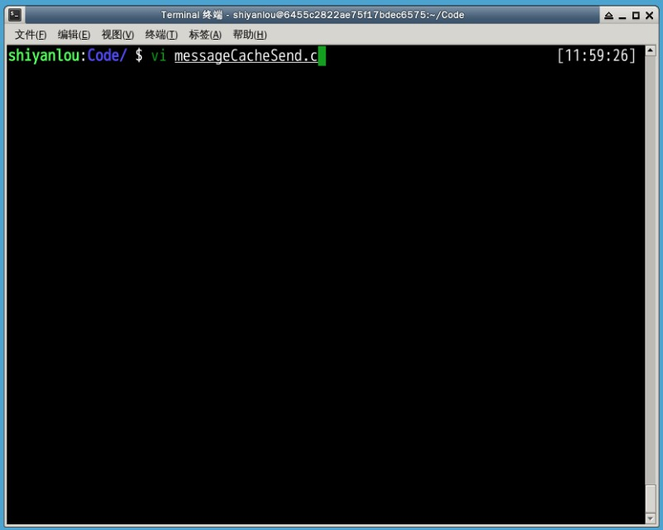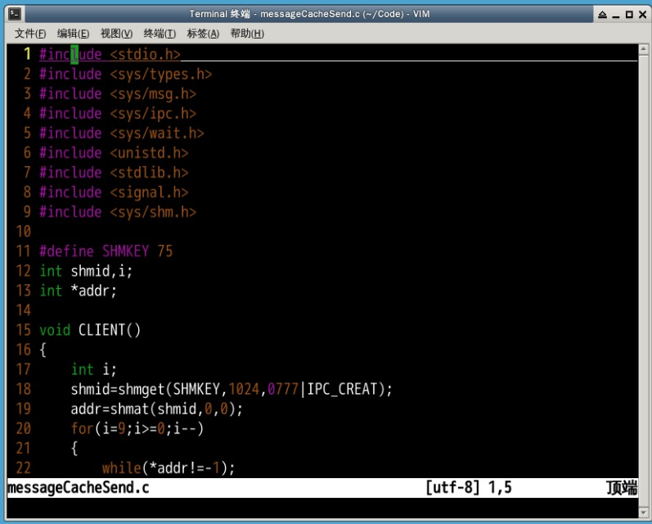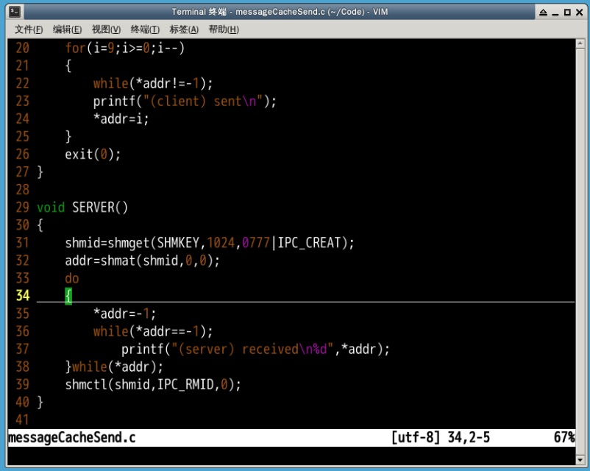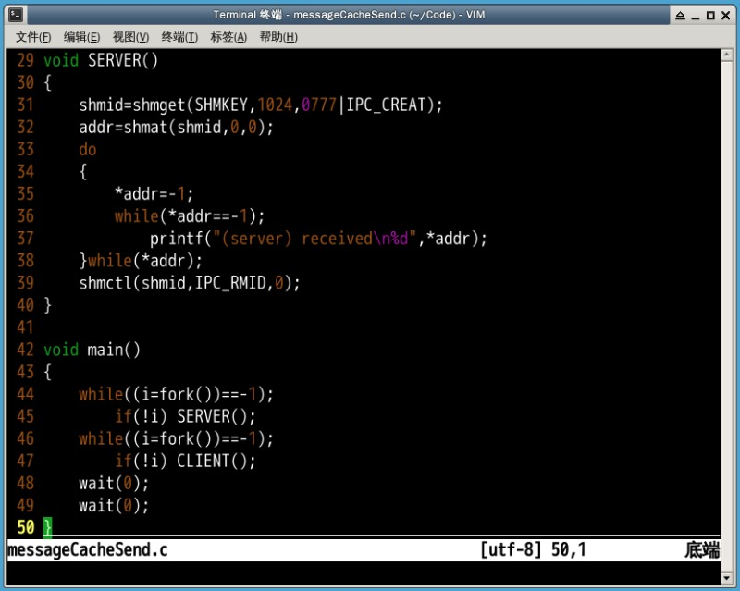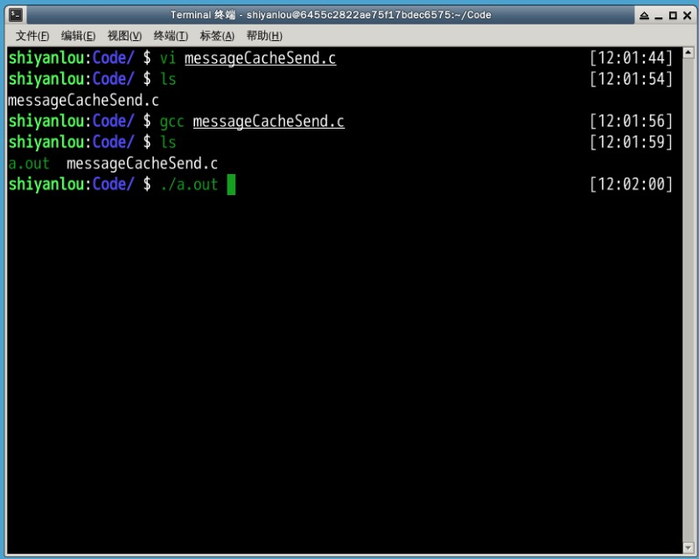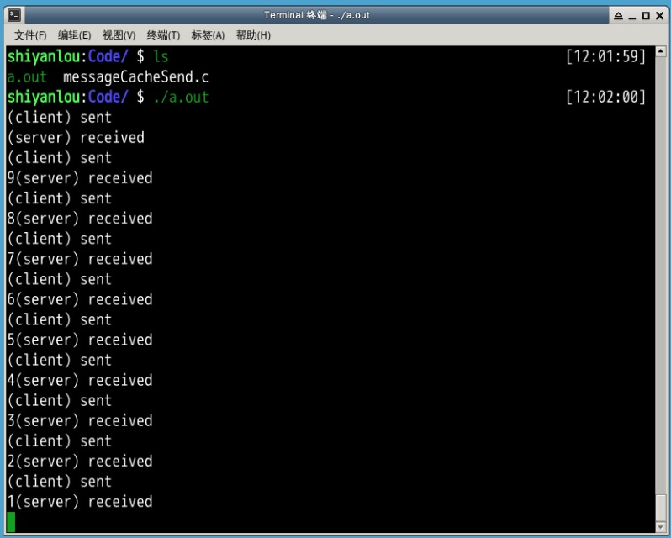

分析结果：主程序跑起来后开启两个子进程，一个SERVER进程监听共享区，并将第一个值置为-1，一个CLIENT进程负责发送消息，当从共享区读取第一个字节为-1时表示空闲，可以发送消息到共离区，循环从9一直到0，服务端接收到后打印，当接收到值为0时服务端进程结束，接着客户端进程结束，最后主程序结束。

